BÀI 2: ĐOẠN MẠCH NỐI TIẾP- ĐOẠN MẠCH SONG SONG.
Mục tiêu
- Kiến thức
- Viết được các công thức về điện trở tương đương, mối liên hệ giữa các hiệu điện thế, các cường độ dòng điện của cả đoạn mạch và của các điện trở thành phần trong đoạn mạch mắc nối tiếp và mắc song song.
- Trình bày được nguyên tắc hoạt động của khóa K; cách mắc ampe kế, vôn kế và tác dụng của chúng.
- Kĩ năng
- Vận dụng kiến thức để giải quyết các bài tập liên quan tới đoạn mạch mắc nối tiếp và mắc song song.
- LÍ THUYẾT TRỌNG TÂM
- Đoạn mạch mắc nối tiếp
Trong đoạn mạch gồm hai điện trở mắc nối tiếp:  - Cường độ dòng điện có giá trị như nhau tại mọi điểm:  - Hiệu điện thế giữa hai đầu đoạn mạch bằng tổng hai hiệu điện thế giữa hai đầu mỗi điện trở thành phần:  - Điện trở tương đương của đoạn mạch bằng tổng hai điện trở thành phần:  - Hiệu điện thế giữa hai đầu mỗi điện trở tỉ lệ thuận với điện trở đó: | 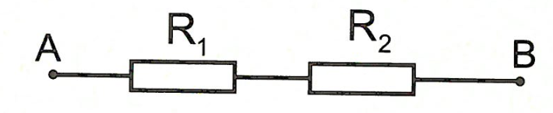  Trong đoạn mạch nối tiếp, dòng điện chạy thẳng không bị rẽ nhánh nên cường độ dòng điện như nhau tại mọi điểm.  Điện trở tương đương của đoạn mạch gồm ba điện trở mắc nối tiếp bằng tổng các điện trở thành phần:
- Đoạn mạch mắc song song
Đối với đoạn mạch gồm hai điện trở mắc song song:  - Cường độ dòng điện chạy qua mạch chính bằng tổng cường độ dòng điện chạy qua các mạch rẽ:  - Hiệu điện thế giữa hai đầu đoạn mạch mắc song song bằng hiệu điện thế giữa hai đầu mỗi đoạn mạch rẽ.  - Điện trở tương đương được tính theo công thức:  - Cường độ dòng điện chạy qua mỗi điện trở tỉ lệ nghịch với điện trở đó: | 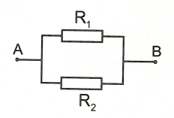  Trong đoạn mạch song song, dòng điện chạy đến “ngã ba” bị rẽ ra làm hai nhánh.  Điện trở tương đương của đoạn mạch gồm ba điện trở mắc song song:
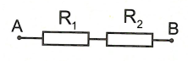
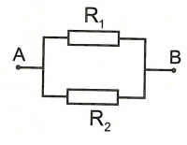
SƠ ĐỒ HỆ THỐNG HÓA
Đoạn mạch nối tiếp

Đoạn mạch song song

II. CÁC DẠNG BÀI TẬP
Dạng 1: Đoạn mạch mắc nối tiếp
Bài toán 1 (Bài toán xuôi): Biết U, và các giá trị R, tính I và hiệu điện thế giữa hai đầu mỗi điện trở
- Phương pháp giải
Bước 1: Nhận biết đoạn mạch mắc nối tiếp: giữa hai điện trở chỉ có một điểm chung:  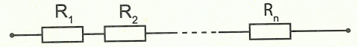  Bước 2: Sử dụng các mối quan hệ trong đoạn mạch mắc nối tiếp và kết hợp dữ liệu đề bài cho, định luật Ôm để tính cường độ dòng điện trong mạch rồi tính ra đại lượng đề bài yêu cầu.  - Điện trở tương đương của mạch:  - Cường độ dòng điện của cả mạch:  - Hiệu điện thế giữa hai đầu mạch:  - Vận dụng tính chất của đoạn mạch chứa các điện trở mắc nối tiếp ta có thể viết thành tức là , lúc này ta nói rằng trong đoạn mạch chứa các điện trở mắc nối tiếp, điện áp trên từng điện trở tỉ lệ thuận với giá trị của các điện trở đó. | Ví dụ: Đặt điện thế vào hai đầu đoạn mạch gồm điện trở và mắc như hình vẽ. Tính hiệu điện thế giữa hai đầu mỗi điện trở?  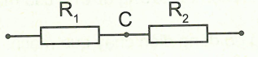  Hướng dẫn giải  Bước 1: Hai điện trở có một điểm C chung nên chúng mắc nối tiếp.  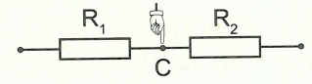  Bước 2: Điện trở tương đương của mạch:  Áp dụng định luật Ôm:  Cường độ dòng điện chạy trong mạch chính:  Mạch nối tiếp :  Hiệu điện thế hai đầu  Hiệu điện thế hai đầu  (Ta cũng có thể tính: )
- Ví dụ mẫu
Ví dụ 1: Đặt hiệu điện thế vào hai đầu đoạn mạch gồm điện trở và mắc nối tiếp. Tính hiệu điện thế giữa hai đầu mỗi điện trở?
Hướng dẫn giải
Cách 1: Hai điện trở mắc nối tiếp nên:
Lại có:
Thay (1) vào (2) ta được:
Cách 2: Điện trở tương đương của mạch:
Cường độ dòng điện chạy qua mạch:
Theo tính chất của đoạn mạch gồm hai điện trở mắc nối tiếp:
Suy ra:
Ví dụ 2: Khi mắc hai điện trở và mắc nối tiếp ta thấy hiệu điện thế giữa hai đầu điện trở bằng 20V. Biết . Tính hiệu điện thế giữa hai đầu điện trở ?
Hướng dẫn giải
Cách 1: Cường độ dòng điện chạy qua điện trở
Vì hai điện trở mắc nối tiếp nên:
Hiệu điện thế giữa hai đầu điện trở
Cách 2: Với đoạn mạch gồm hai điện trở mắc nối tiếp, hiệu điện thế giữa hai đầu mỗi điện trở tỉ lệ thuận với điện trở đó:
Bài toán 2 (Bài toán ngược): Biết hiệu điện thế giữa hai đầu điện trở hoặc cường độ dòng điện, tính hiệu điện thế giữa hai đầu đoạn mạch
- Phương pháp giải
Cách 1: Tính hiệu thế giữa hai đầu mỗi điện trở rồi cộng lại.  Cách 2: Tính điện trở tương đương của đoạn mạch rồi sử dụng định luật Ôm để tính ra U toàn mạch. | Ví dụ: Mắc nối tiếp hai điện trở vào hiệu điện thế U thì thấy cường độ đòng điện chạy ra các điện trở bằng 1A. Tính U?  Hướng dẫn giải  Mạch gồm hai điện trở mắc nối tiếp nên cường độ dòng điện chạy qua các điện trở bằng cường độ dòng điện chạy trong toàn mạch:  Cách 1: Hiệu điện thế giữa hai đầu mỗi điện trở:  Hiệu điện thế giữa hai đầu đoạn mạch:  Cách 2: Điện trở tương đương của đoạn mạch:  Áp dụng định luật Ôm:
Ví dụ mẫu
Ví dụ 1: Một đoạn mạch gồm hai điện trở mắc nối tiếp với nhau. Cho dòng điện chạy qua đoạn mạch thì thấy hiệu điện thế giữa hai đầu điện trở là 20V. Hỏi hiệu điện thế giữa hai đầu đoạn mạch là bao nhiêu?
Hướng dẫn giải
Cách 1: Điện trở mắc nối tiếp với
Hiệu điện thế giữa hai đầu đoạn mạch:
Cách 2: Điện trở tương đương của đoạn mạch
Vì U tỉ lệ thuận với
Ví dụ 2: Một đoạn mạch gồm ba điện trở mắc nối tiếp. Đặt vào hai đầu đoạn mạch một hiệu điện thế U thì thấy cường độ dòng điện chạy qua đoạn mạch bằng 0,5A. Tính giá trị U?
Hướng dẫn giải
Điện trở tương đương của đoạn mạch:
Áp dụng định luật Ôm:
- Bài tập tự luyện dạng 1
Câu 1: Đặt một hiệu điện thế vào hai đầu đoạn mạch gồm hai điện trở và mắc nối tiếp. Hiệu điện thế giữa hai đầu mỗi điện trở và cường độ dòng diện chạy qua chúng là . Phát biểu nào sau đây không đúng?
A. B. C. D.
Câu 2: Mắc nối tiếp hai điện trở vào hiệu điện thế . Hiệu điện thế giữa hai đầu điện trở bằng
A. 12V B. 4V C. 6V D. 8V
Câu 3: Đặt một hiệu điện thế vào hai đầu đoạn mạch gồm ba điện trở mắc nối tiếp. Hiệu điện thế giữa hai đầu điện trở bằng
A. 6V B. 2V C. 4V D. 8V
Câu 4: Phát biểu nào sau đây không đúng đối với đoạn mạch gồm các điện trở mắc nối tiếp?
A. Cường độ dòng điện là như nhau tại mọi vị trí của đoạn mạch.
B. Hiệu điện thế giữa hai đầu đoạn mạch bằng tổng các hiệu điện thế giữa hai đầu mỗi điện trở mắc trong đoạn mạch.
C. Hiệu điện thế giữa hai đầu đoạn mạch bằng hiệu điện thế giữa hai đầu mỗi điện trở mắc trong đoạn mạch.
D. Hiệu điện thế giữa hai đầu mỗi điện trở mắc trong đoạn mạch tỉ lệ thuận với điện trở đó.
Câu 5: Đoạn mạch gồm các điện trở mắc nối tiếp không có đặc điểm nào dưới đây?
A. Đoạn mạch có hiệu điện thế giữa hai đầu
B. Đoạn mạch có chứa mạch rẽ nhánh bằng tổng hiệu điện thế ở hai đầu mỗi điện trở.
C. Dòng điện chạy qua các điện trở của đoạn mạch có cùng cường độ.
D. Đoạn mạch gồm những điện trở mắc liên tiếp với nhau và không có mạch rẽ.
Câu 6: Cho mạch điện như hình vẽ. Biết , hiệu điện thế giữa hai đầu đoạn mạch Tìm chỉ số của ampe kế và vôn kế?
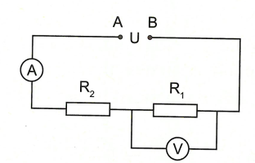

Câu 7: Cho mạch điện như hình vẽ. Biết . Vôn kế chỉ 3V. Tìm số chỉ ampe kế và hiệu điện thế giữa hai đầu A,B của đoạn mạch?
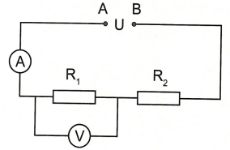

Câu 8 (4.6 sách bài tập): Cho hai điện trở chịu được cường độ dòng điện tối đa là 2A và chịu được cường độ dòng điện tối đa là 1,5A. Hiệu điện thế tối đa có thể đặt vào hai đầu đoạn mạch gồm mắc nối tiếp với là bao nhiêu?

Lời giải chi tiết
1-A | 2-B | 3-B | 4-C | 5-B
Câu 2: Chọn B
(Mạch nối tiếp có I bằng nhau)
Câu 3: Chọn B
Điện trở tương đương: (Vì mạch nối tiếp)
Câu 6:
Ampe kế mắc nối tiếp với đoạn mạch cần đo Số chỉ ampe kế bằng cường độ dòng điện của mạch.
Vôn kế mắc song song với Số chỉ vôn kế bằng hiệu điện thế chạy qua điện trở là .
Mạch gồm mắc nối tiếp
Cường độ dòng điện mạch chính: Số chỉ ampe kế là
Mạch nối tiếp: Số chỉ vôn kế là
Câu 7:
Vôn kế chỉ Số chỉ ampe kế:
Mạch mắc nối tiếp
Câu 8: Để mắc được hai điện trở nối tiếp thì cường độ dòng điện tối đa chạy qua mỗi điện trở có cường độ bằng cường độ dòng điện định mức của điện trở có cường độ nhỏ hơn (để cả 2 cùng chịu được):
Điện trở tương đương của mạch:
Hiệu điện thế tối đa có thể đặt vào hai đầu đoạn mạch:
Dạng 2: Đoạn mạch mắc song song
Bài toán 1 (Bài toán xuôi): Biết U và các giá trị R, tính I qua cả mạch và I qua mỗi điện trở.
- Phương pháp giải
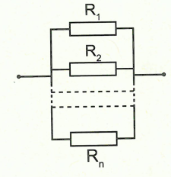  Bước 1: Nhận biết đoạn mạch gồm hai điện trở mắc song song: giữa hai điện trở có hai điểm chung:  Bước 2: Tính điện trở của toàn mạch.  Bước 3: Sử dụng định luật Ôm để tính cường độ dòng điện trong mạch và cường độ dòng điện chạy qua mỗi điện trở. | Ví dụ: Đặt hiệu điện thế vào hai đầu đoạn mạch gồm điện trở và mắc như hình vẽ. Tính cường độ dòng điện qua cả mạch?  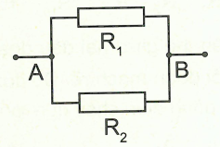  Hướng dẫn giải  Bước 1: Hai điện trở được nối với nhau ở hai đầu nên có hai điểm chung A và B, khi đó mắc song song với .  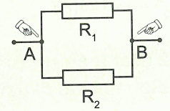  Bước 2: Từ biểu thức , ta có điện trở tương đương của mạch:  Bước 3: Cường độ dòng điện trong mạch:
- Ví dụ mẫu
Ví dụ 1: Đặt một hiệu điện thế vào hai đầu đoạn mạch gồm hai điện trở mắc song song. Tính cường độ đòng điện chạy qua mỗi điện trở?
Hướng dẫn giải
Hai điện trở mắc song song nên
Áp dụng định luật Ôm cho từng điện trở ta có:
Ví dụ 2: Ba điện trở mắc song song với nhau. Đặt vào hai đầu mạch hiệu điện thế
- Tính điện trở tương đương của mạch?
- Tính cường độ dòng điện chạy qua mỗi điện trở?
Hướng dẫn giải
- Điện trở tương đương của đoạn mạch gồm ba điện trở mắc song song tính bởi biểu thức:
- Hiệu điện thế giữa hai đầu đoạn mạch song song bằng hiệu điện thế giữa hai đầu đoạn mạch rẽ. Do đó:
Cường độ dòng điện chạy qua mỗi điện trở:
Bài toán 2 (Bài toán ngược): Biết cường độ dòng điện chạy qua các điện trở, tính hiệu điện thế hai đầu đoạn mạch và cường độ dòng điện chạy qua cả mạch.
- Phương pháp giải
Bước 1: Vận dụng tính chất của đoạn mạch chứa các điện trở mắc song song ta có thể viết thành hay và ta nói rằng cường độ dòng điện qua các nhánh tỉ lệ nghịch với điện trở của nhánh đó.  Bước 2: Tính cường độ dòng điện chạy qua toàn mạch: | Ví dụ: Đặt một hiệu điện thế U vào hai đầu đoạn mạch gồm hai điện trở và mắc song song. Biết cường độ dòng điện chạy qua điện trở bằng 1A. Tính cường độ dòng điện chạy qua điện trở và cường độ dòng điện chạy qua toàn mạch?  Hướng dẫn giải  Bước 1: Đối với đoạn mạch gồm hai điện trở mắc song song, cường độ dòng điện chạy qua mỗi điện trở tỉ lệ nghịch với điện trở đó:  Bước 2: Cường độ dòng điện chạy qua toàn mạch:
- Ví dụ mẫu
Ví dụ 1: Hai điện trở được mắc song song với nhau rồi mắc vào hiệu điện thế U. Cường độ dòng điện chạy qua điện trở là 1A. Tính cường độ dòng điện chạy qua mạch chính?
Hướng dẫn giải
Đối với đoạn mạch gồm hai điện trở mắc song song:
Cường độ dòng điện chạy qua mỗi điện trở tỉ lệ nghịch với điện trở đó:
Cường độ dòng điện chạy qua mạch chính bằng tổng cường độ dòng điện chạy qua các mạch rẽ:
Ví dụ 2: Cho hai điện trở: điện trở chịu được dòng điện có cường độ tối đa 1A và điện trở chịu được dòng điện có cường độ tối đa là 1,5A. Tính hiệu điện thế tối đa có thể đặt vào hai đầu đoạn mạch gồm mắc song song với ?  Hướng dẫn giải  Hiệu điện thế tối đa có thể đặt vào hai đầu điện trở  Hiệu điện thế tối đa có thể đặt vào hai đầu điện trở  Khi mắc song song hai điện trở, hiệu điện thế giữa hai đầu đoạn mạch bằng hiệu điện thế giữa hai đầu mỗi đoạn mạch rẽ.  Vậy hiệu điện thế tối đa có thể đặt vào hai đầu đoạn mạch gồm hai điện trở trên khi mắc song song là 6V. |  | Chú ý: Nếu ta đặt hiệu điện thế 10V vào hai đầu đoạn mạch, điện trở vẫn chịu được nhưng điện trở sẽ bị quá tải. Do đó ta chọn hiệu điện thế nhỏ hơn là 6V.

- Bài tập tự luyện dạng 2
Bài tập cơ bản
Câu 1: Hai điện trở mắc song song có
A. một điểm nối chung B. hai điểm nối chung
C. ba điểm nối chung D. số điểm nối chung tùy ý
Câu 2: Đặt vào hai đầu đoạn mạch gồm hai điện trở và mắc song song thì thấy cường độ dòng điện chạy qua điện trở bằng 2A. Cường độ dòng điện chạy qua điện trở bằng
A. 1A B. 2A C. 3A D. 0,5A
Câu 3: Một đoạn mạch gồm ba điện trở mắc song song. Đặt vào hai đầu đoạn mạch hiệu điện thế U thì cường độ dòng điện chạy qua điện trở bằng 0,3A. Cường độ dòng điện chạy trong mạch chính bằng
A. 0,2A B. 0,1A C. 0,5A D. 0,6A
Câu 4: Đặt một hiệu điện thế vào hai đầu đoạn mạch gồm hai điện trở và mắc nối tiếp. hiệu điện thế giữa hai đầu mỗi điện trở và cường độ dòng điện chạy qua chúng là . Phát biểu nào sau đây không đúng?
A. B. C. D.
Câu 5: Điện trở tương đương của đoạn mạch gồm hai điện trở và mắc song song tính bởi công thức
A. B. C. D.
Câu 6: Đặc điểm nào dưới đây là của đoạn mạch gồm hai điện trở mắc song song?
A. Cường độ dòng điện chạy qua mạch chính bằng tổng cường độ dòng điện chạy qua các mạch rẽ.
B. Cường độ dòng điện chạy qua mạch chính bằng cường độ dòng điện chạy qua các điện trở.
C. Hiệu điện thế giữa hai đầu đoạn mạch bằng tổng hiệu điện thế giữa hai đầu mỗi điện trở.
D. Cường độ dòng điện chạy qua mỗi điện trở tỉ lệ thuận với điện trở của nó.
Câu 7: Điện trở tương đương của đoạn mạch gồm ba điện trở mắc song song tính bởi công thức:
A. B.
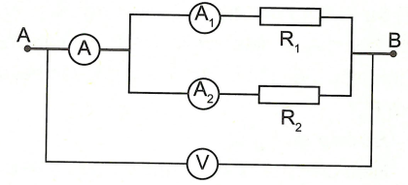
C. D.
Câu 8 (5.1 sách bài tập): Cho mạch điện có sơ đồ như hình vẽ.
Trong đó , vôn kế chỉ 12V.
- Tính điện trở tương đương của đoạn mạch?
- Số chỉ của các ampe kế là bao nhiêu?
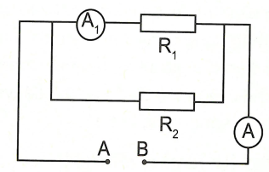
Câu 9 (5.2 sách bài tập): Cho mạch điện như hình vẽ. Trong đó , ampe kế chỉ 0,6A.
- Tính hiệu điện thế giữa hai đầu A, B của đoạn mạch?
- Tính cường độ dòng điện ở mạch chính?

Câu 10: Hai điện trở và được mắc song song với nhau. Tính điện trở tương đương của đoạn mạch theo ?
Câu 11: (5.6 sách bài tập): Ba điện trở được mắc song song với nhau vào hiệu điện thế 12V.
- Tính điện trở tương đương của đoạn mạch.
- Tính cường độ dòng điện chạy qua mạch chính và qua từng mạch rẽ.
Bài tập nâng cao
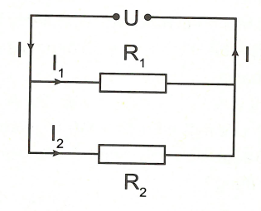
Câu 12 (5.11 sách bài tập): Cho mạch điện có sơ đồ như hình vẽ, trong đó điện trở , dòng điện mạch chính có cường độ và dòng điện đi qua điện trở có cường độ .
- Tính ?
- Tính hiệu điện thế U đặt vào hai đầu đoạn mạch?
- Mắc một điện trở vào mạch điện trên, song song với và thì dòng điện trong mạch chính có cường độ 1,5A. Tính và điện trở tương đương của đoạn mạch này khi đó?
Lời giải chi tiết
1-B | 2-C | 3-D | 4-A | 5-D | 6-A | 7-B
Câu 8 (5.1 sách bài tập)
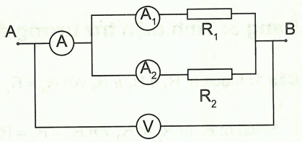
- Mạch gồm
- Vôn kế chỉ
Ampe kế A chỉ

Ampe kế chỉ 0,8A; Ampe kế chỉ 1,2A
Câu 9 (5.2 sách bài tập):
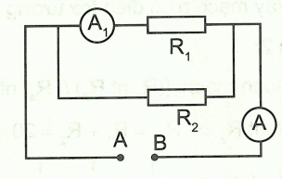
- Ampe kế chỉ
Mạch có
Cường độ dòng điện trong mạch chính:
Câu 10:
Câu 11 (5.6 sách bài tập):
Mạch mắc song song
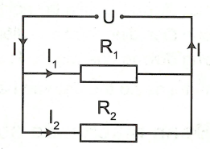
Câu 12 (5.11 sách bài tập):
- Mạch mắc song song:
- Điện trở tương đương của mạch mới lúc này là:
Dạng 3: Tính điện trở tương đương của mạch điện mắc hỗn hợp
- Phương pháp giải
Mạch điện mắc hỗn hợp là đoạn mạch có những phần gồm những điện trở mắc nối tiếp, có những phần gồm những điện trở mắc song song. Do đó để tính được điện trở tương đương của mạch ta cần chia nhỏ mạch ra thành những phần nhỏ hơn rồi vận dụng lần lượt tính chất của đoạn mạch mắc nối tiếp và song song trên từng phần nhỏ đó. Cụ thể ta làm theo các bước sau:  Bước 1: Phân tích mạch xem trong mạch điện trở nào mắc nối tiếp, điện trở nào mắc song song.  Bước 2: Tính điện trở tương đương của từng cụm nhỏ theo đúng công thức của đoạn mạch mắc nối tiếp hoặc song song, sau đó tính dần ra cả mạch điện. | Ví dụ: Tính điện trở tương đương của mạch điện sau?  Biết  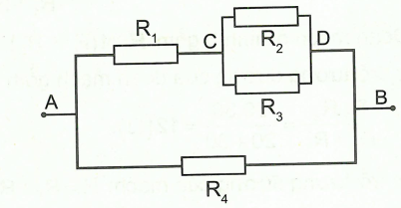  Hướng dẫn giải  Bước 1: Phân tích mạch:  Giả sử dòng điện đi từ A, sau đó rẽ ra 2 nhánh, một nhánh qua và một nhánh qua rồi đến B. Như vậy nhánh chứa có hai điểm chung là A và B với nhánh chứa nên có  Xét nhánh thấy có điểm C chung với và cũng có một điểm C chung với nên nối tiếp .  và có hai điểm chung là C và D nên  Vậy mạch gồm  Bước 2: Tính điện trở theo nguyên tắc từ cụm nhỏ trước:
- Ví dụ mẫu
Ví dụ 1: Tính điện trở tương đương của hai đoạn mạch sau. Biết:
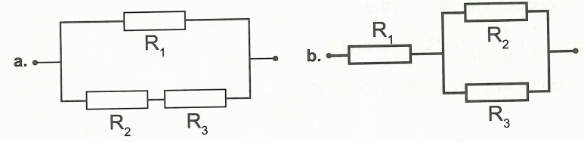

Hướng dẫn giải
- Đoạn mạch ở hình a gồm:
Điện trở tương đương của đoạn mạch gồm nối tiếp
Điện trở tương đương của mạch:
- Đoạn mạch ở hình b gồm:
Điện trở tương đương của mạch gồm song song với :
Điện trở tương đương của mạch:
Ví dụ 2: Tính điện trở tương đương của các đoạn mạch sau? Biết rằng:
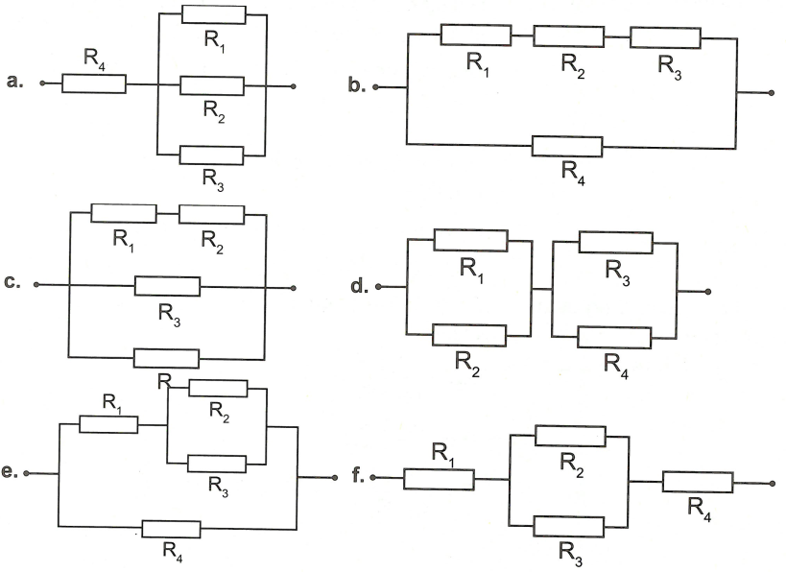
Hướng dẫn giải
- Đoạn mạch gồm:
Ba điện trở và mắc song song nên từ biểu thức:
Điện trở tương đương của mạch:
- Đoạn mạch gồm:
Điện trở của đoạn mạch gồm ba điện trở và mắc nối tiếp:
Điện trở tương đương của mạch:
- Đoạn mạch gồm:
Điện trở của đoạn mạch gồm hai điện trở và mắc nối tiếp:
Từ công thức:
Điện trở tương đương của mạch:
- Đoạn mạch gồm:
Điện trở tương đương của đoạn mạch gồm song song :
Điện trở tương đương của đoạn mạch gồm song song :
Điện trở tương đương của mạch:
- Đoạn mạch gồm:
Điện trở tương đương của đoạn mạch gồm song song :
Điện trở tương đương của đoạn mạch gồm
Điện trở tương đương của mạch:
- Đoạn mạch gồm:
Điện trở tương đương của đoạn mạch gồm song song :
Điện trở tương đương của mạch:
Mẹo : Để tính điện trở của đoạn mạch hỗn hợp, sau khi phân tích mạch ta tính từ trong ngoặc nhỏ nhất rồi tính dần ra bên ngoài.

Bài tập tự luyện dạng 3
Bài tập cơ bản
Câu 1: Trong các đoạn mạch dưới đây, đoạn mạch nào có điện trở tương đương lớn nhất?

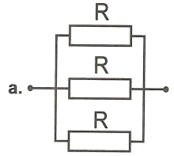
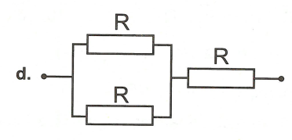
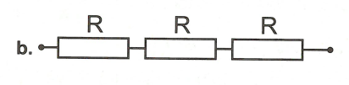
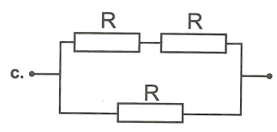

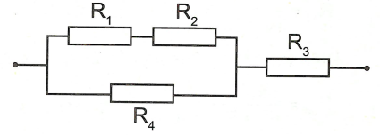
Câu 2: Cho đoạn mạch như hình vẽ. Biết giá trị của các điện trở tương ứng là . Tính điện trở tương đương của đoạn mạch?
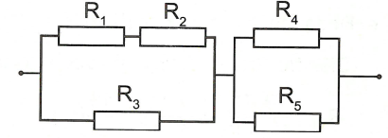
Bài tập nâng cao
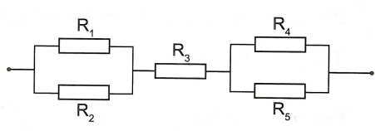
Câu 3: Cho đoạn mạch như hình vẽ. Biết giá trị của các điện trở tương đương là . Tính điện trở tương đương của mạch?
Câu 4: Cho mạch điện như hình vẽ. Biết giá trị của các điện trở tương ứng là . Tính điện trở tương đương của mạch?
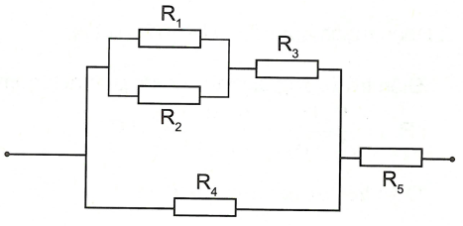
Câu 5: Cho mạch như hình vẽ. Biết giá trị của các điện trở tương ứng là . Tính điện trở tương đương của mạch?
Lời giải chi tiết
Câu 1: Mạch a: với
Mạch b: với
Mạch c: với
Mạch d: với
Vậy mạch b có điện trở tương đương lớn nhất.
Câu 2:
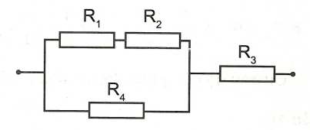
Đoạn mạch:
Câu 3:
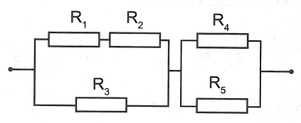
Mạch có:
Câu 4: Mạch có cấu tạo:
Câu 5: Mạch có cấu tạo:
Tính toán tương tự câu 4 ta thu được:
Dạng 4: Tính các giá trị trong mạch mắc hỗn hợp
Bài toán 1: Biết U toàn mạch và giá trị các điện trở của mạch, tính hiệu điện thế và cường độ dòng điện chạy qua các điện trở
- Phương pháp giải  Bài toán thường cho một đoạn mạch chứa từ 3 điện trở trở lên mắc hỗn hợp. Ta thực hiện theo trình tự các bước sau:  Bước 1: Phân tích cấu tạo và tính điện trở tương đương của đoạn mạch  Bước 2: Áp dụng định luật Ôm để tính cường độ dòng điện chạy trong mạch chính  Bước 3: Sử dụng các tính chất của đoạn mạch mắc nối tiếp để tính hiệu điện thế và cường độ dòng điện chạy qua từng điện trở.  Chú ý: Ở bước này ta sử dụng tính chất của các đoạn mạch mắc song song và nối tiếp để đi lần lượt từ mạch chính đến các mạch nhỏ dần. | Ví dụ: Cho mạch điện như hình vẽ. Biết . Tính cường độ dòng điện chạy trong mạch chính và cường độ dòng điện chạy qua mỗi điện trở?  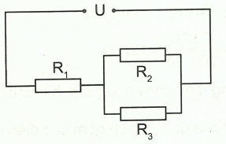  Hướng dẫn giải  Bước 1: Đoạn mạch gồm:  Điện trở tương đương của đoạn mạch gồm hai điện trở và mắc song song:  Điện trở tương đương của mạch:  Bước 2: Cường độ dòng điện chạy qua mạch chính:  (tính chất của đoạn mạch gồm các điện trở mắc nối tiếp).  Bước 3: Hiệu điện thế giữa hai đầu đoạn mạch gồm và mắc song song:  (tính chất của đoạn mạch gồm các điện trở mắc song song).  Cường độ dòng điện chạy qua điện trở

- Ví dụ mẫu
Ví dụ 1: Cho mạch điện như hình vẽ. Biết các giá trị:  - Tính giá trị cường độ dòng điện chạy trong mạch chính.  - Tính hiệu điện thế hai đầu mỗi điện trở.  Hướng dẫn giải  - Đoạn mạch gồm:  Điện trở tương đương của đoạn mạch gồm hai điện trở và mắc nối tiếp:  Điện trở tương đương của mạch:  Cường độ dòng điện chạy trong mạch chính:  - Theo tính chất của đoạn mạch gồm các điện trở mắc song song:  Cường độ dòng điện chạy qua đoạn mạch chứa và :  (tính chất của đoạn mạch gồm các điện trở mắc nối tiếp).  Hiệu điện thế giữa hai đầu các điện trở và : |  | 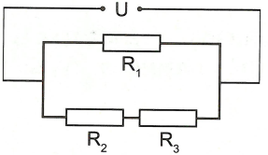  Mẹo: Khi biết U và các giá trị R, để tính hiệu điện thế hai đầu mỗi điện trở ta đi từ bên ngoài vào trong theo sơ đồ phân tích mạch (ngược lại với quá trình tính điện trở toàn mạch là đi từ trong ra ngoài)
Bài toán 2: Biết các giá trị R và cường độ dòng điện chạy qua hoặc hiệu điện thế trên một điện trở, tính các giá trị còn lại.
- Phương pháp giải  Bài toán thường cho một đoạn mạch chứa từ 3 điện trở trở lên mắc hỗn hợp, trong đó biết cường độ dòng điện hoặc hiệu điện thế giữa hai đầu một điện trở từ đó yêu cầu tính hiệu điện thế giữa hai đầu mạch, cường độ dòng điện chạy qua mạch chính hoặc trên các điện trở còn lại.  Bước 1: Phân tích cấu tạo mạch  Bước 2: Xét đoạn mạch nhỏ nhất (nối tiếp hoặc song song có chứa điện trở đã biết thông số từ đề bài), sử dụng tính chất của đoạn mạch nối tiếp hoặc song song để tính U hoặc I của đoạn mạch đó.  Bước 3: Tiếp tục sử dụng tính chất của đoạn mạch mắc song song và nối tiếp để tính toán đối với mạch lớn hơn từ đó tính ra cường độ dòng điện trong mạch chính và hiệu điện thế giữa hai đầu mạch chính. | Ví dụ: Cho mạch điện như hình vẽ. Biết các giá trị: và cường độ dòng điện chạy qua điện trở là 0,2A. Tính hiệu điện thế giữa hai đầu mạch?  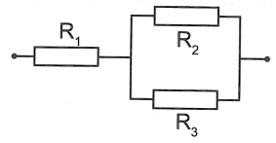  Hướng dẫn giải  Bước 1: Đoạn mạch gồm:  Bước 2: Hiệu điện thế giữa hai đầu điện trở :  (tính chất của đoạn mạch gồm hai điện trở mắc song song)  Cường độ dòng điện chạy qua điện trở :  Cường độ dòng điện chạy trong mạch chính:  Bước 3: Hiệu điện thế giữa hai đầu điện trở :  Hiệu điện thế giữa hai đầu mạch:
- Ví dụ mẫu
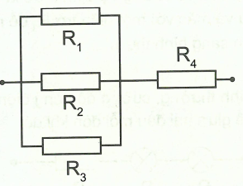
Ví dụ 1: Cho mạch điện như hình vẽ. Biết các giá trị . Hiệu điện thế giữa hai đầu điện trở bằng 10V.
- Tính điện trở tương đương của mạch?
- Tính cường độ dòng điện chạy qua các điện trở?
- Tính hiệu điện thế giữa hai đầu đoạn mạch?
Hướng dẫn giải
Mạch gồm
- Điện trở tương đương của đoạn mạch chứa ba điện trở và được tính bởi công thức:
Điện trở tương đương của mạch:
Hiệu điện thế giữa hai đầu đoạn mạch chứa ba điện trở và
- Hiệu điện thế giữa hai đầu đoạn mạch:
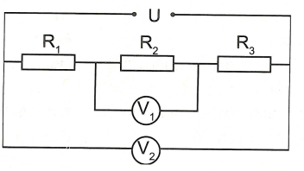  Ví dụ 2: Cho mạch điện như hình vẽ. Các điện trở . Vôn kế 1 chỉ 5V. Vôn kế 2 chỉ 15V. Tính giá trị của và ?  Hướng dẫn giải  Mạch gồm  Vôn kế 1 chỉ ; vôn kế 2 chỉ  Có:  Lại có: |  |  |  | Chú ý: Vôn kế có điện trở vô cùng lớn nên dòng điện không đi qua vôn kế. Khi xét cấu tạo mạch ta bỏ qua vôn kế. Số chỉ của vôn kế là hiệu điện thế giữa hai đầu điện trở mà nó mắc vào. Nếu vôn kế mắc vào hai đầu mạch thì số chỉ vôn kế là hiệu điện thế giữa hai đầu mạch.
Ví dụ 3: Hai bóng đèn khi sáng bình thường có điện trở và . Dòng điện chạy qua hai đèn đều có cường độ định mức . Hai đèn này được mắc nối tiếp với nhau và mắc với một điện trở để mắc vào hiệu điện thế . Tính để hai đèn sáng bình thường?  Hướng dẫn giải  Khi hai đèn hoạt động bình thường, cường độ dòng điện chạy qua chúng đều bằng 0,8A. Hiệu điện thế giữa hai đầu đèn khi đó:  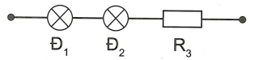  Hiệu điện thế giữa hai đầu bộ đèn mắc nối tiếp:  Vì nên cần mắc hai đèn trên nối tiếp với điện trở để chúng sáng bình thường.  Hiệu điện thế giữa hai đầu điện trở  Cường độ dòng điện chạy qua chính bằng cường độ dòng điện trong mạch chính:  Theo định luật Ôm: |  | Chú ý: Trong phạm vi của chương trình học, ta coi bóng đèn như một điện trở không đổi. Khi đèn sáng bình thường, hiệu điện thế giữa hai đầu đèn và cường độ dòng điện chạy qua đèn có giá trị bằng các giá trị định mức.

Bài toán 3*: Mạch phức tạp cần vẽ lại
- Phương pháp giải
Bài toán thường cho một mạch điện mà nhìn vào đó ta rất khó để phân tích được cấu tạo mạch. Ta làm theo các bước sau:  Bước 1: Phân tích mạch điện (các điện trở mắc với nhau như thế nào), nếu mạch phức tạp thì phải vẽ lại mạch điện trước rồi mới phân tích.  Các bước vẽ lại mạch điện phức tạp:  - Đặt tên các điểm vào những vị trí “ngã ba” hoặc nhiều hơn của mạch điện (vị trí mạch rẽ ra 3 nhánh trở lên).  - Sắp xếp các điểm trên hàng ngang theo thứ tự từ điểm đầu đến điểm cuối của mạch. Chú ý các điểm có cùng điện thế (hai điểm ở hai đầu ampe kế hoặc hai điểm mà ở giữa không chứa một linh kiện nào khác) thì chập lại làm một.  - Đặt các điện trở vào đúng vị trí giữa hai điểm giống như mạch cũ ta được mạch mới.  Bước 2: Tính điện trở tương đương của mạch.  Bước 3: Tìm cường độ dòng điện chạy qua mạch:  Bước 4: Vận dụng định luật Ôm cho từng đoạn mạch mắc nối tiếp hoặc song song để tìm các đại lượng theo yêu cầu của bài toán. | Ví dụ: Cho mạch điện như hình vẽ. Bỏ qua điện trở của dây nối và ampe kế,  . Xác định số chỉ ampe kế ?  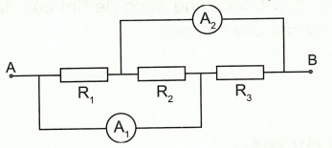  Hướng dẫn giải  Bước 1: Ta thấy dòng điện đi từ A tới rẽ ra hai nhánh: một nhánh qua và một nhánh qua ampe kế nên có:  Vẽ lại mạch điện và phân tích mạch.  - Đặt tên điểm  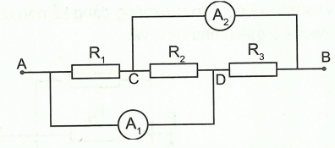  - Biểu diễn các điểm trên một đường thẳng: trong đó D với A là hai điểm giữa hai đầu ampe kế nên chập lại làm một, tương tự C và B chập làm một.  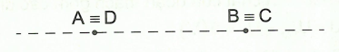  - Đặt các điện trở:  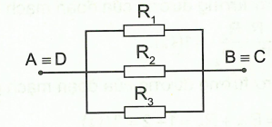  Bước 2: Từ  Suy ra điện trở tương đương của mạch:  Bước 3: Cường độ dòng điện trong mạch chính:  Bước 4: Cường độ dòng điện qua  Vậy số chỉ ampe kế:
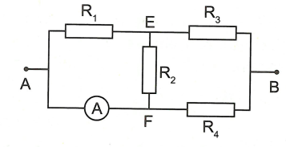  - Ví dụ mẫu  Ví dụ 1: Cho mạch điện như hình vẽ. Biết .  Ampe kế có điện trở không đáng kể.  Tìm số chỉ ampe kế?  Hướng dẫn giải  Vì ampe kế có điện trở không đáng kể nên có thể chập hai điểm A và F làm một, mạch trở thành như hình vẽ.  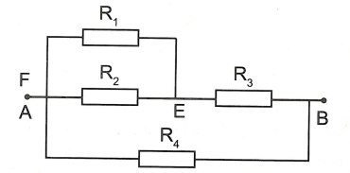  Đoạn mạch gồm:  Theo tính chất của đoạn mạch gồm các điện trở mắc song song:  Cường độ dòng điện chạy qua điện trở  Điện trở tương đương của đoạn mạch gồm mắc song song:  Điện trở tương đương của đoạn mạch gồm và :  Cường độ đòng điện chạy qua đoạn mạch chứa ba điện trở  Vì hai điện trở và có giá trị bằng nhau và mắc song song nên:  Cường độ dòng điện chạy qua ampe kế:  Vậy ampe kế chỉ 2,5A. |  | Giải thích: Do ampe kế có điện trở không đáng kể nên nó có tác động như một dây dẫn. Dòng điện có tính chất ưu tiên đi qua chỗ “dễ đi nhất” nên dòng điện sẽ đi qua ampe kế dễ dàng mà không đi qua linh kiện bị ampe kế nối giữa hai đầu.  Giải thích: Từ hình vẽ ta thấy dòng điện qua chạy từ F đến E nên dòng điện trong mạch cũ chạy từ A qua ampe kế rồi rẽ làm hai nhánh qua và . Do đó cường độ dòng điện qua ampe kế:

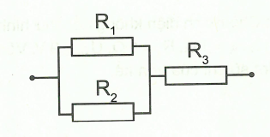
Bài tập tự luyện dạng 4
Câu 1: Cho mạch điện như hình vẽ. Biết . Cường độ dòng điện chạy qua điện trở bằng 0,3A. Tính hiệu điện thế giữa hai đầu điện trở .

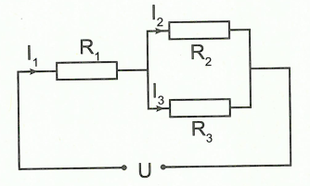
Câu 2 (6.12 sách bài tập): Cho mạch điện có sơ đồ như hình vẽ, trong đó các điện trở , dòng điện qua có cường độ là
- Tính các cường độ dòng điện tương ứng đi qua các điện trở và ?
- Tính hiệu điện thế U giữa hai đầu đoạn mạch AB?

Câu 3 (6.10 sách bài tập): Khi mắc nối tiếp hai điện trở và vào hiệu điện thế 1,2V thì dòng điện chạy qua chúng có cường độ .
- Tính điện trở tương đương của đoạn mạch nối tiếp này?
- Nếu mắc song song hai điện trở nói trên vào một hiệu điện thế thì dòng điện chạy qua điện trở có cường độ lớn gấp 1,5 lần cường độ của dòng điện chạy qua điện trở . Hãy tính điện trở và ?
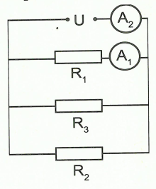
Câu 4: Cho mạch điện như hình vẽ. Các điện trở . Ampe kế chỉ 0,3A, ampe kế chỉ 0,6A. Tính giá trị của các điện trở và ?

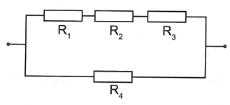
Câu 5: Cho mạch điện như hình vẽ. Biết giá trị của các điện trở . Hiệu điện thế giữa hai đầu điện trở bằng 9V.
- Tính điện trở tương đương của mạch?
- Tính cường độ dòng điện chạy qua các điện trở?
- Tính hiệu điện thế giữa hai đầu đoạn mạch?

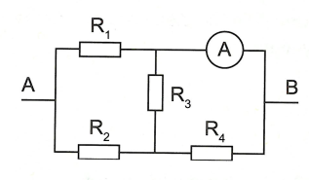
Câu 6: Cho mạch điện như hình vẽ. Các điện trở: Điện trở của ampe kế và dây nối không đáng kể. Biết ampe kế chỉ 3A. Tính

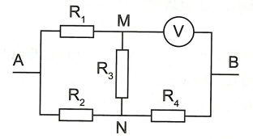
Câu 7: Cho mạch điện không đổi như hình vẽ, trong đó: . Vôn kế có điện trở vô cùng lớn. Tìm số chỉ của vôn kế.

Lời giải chi tiết
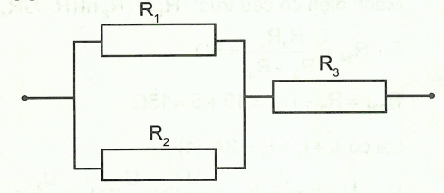
Câu 1:
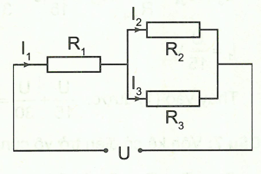
Câu 2 (6.12 sách bài tập):
- (vì )
Mạch gồm
Câu 3 (6.10 sách bài tập):
- Nếu thì
Mạch song song nên cường độ dòng điện I tỉ lệ nghịch với điện trở , ta có:
Lại có:
Từ (1) và (2)
Câu 4: Mạch gồm
Ampe kế chỉ ; Ampe kế chỉ
Lại có:
Câu 5: Mạch gồm:
- Hiệu điện thế giữa hai đầu đoạn mạch bằng 18V (đã tính ở ý b)
Câu 6: Điện trở của ampe kế không đáng kể
Mạch điện có cấu trúc:
Có
Lại có
Thay vào (1) được:
Câu 7: Vôn kế có điện trở vô cùng lớn nên mạch đã cho có cấu tạo:
Ta có:
Dạng 5: Các bài tập đóng, mở, chuyển vị trí khóa K
- Phương pháp giải
Khi khóa K đóng, mở hoặc chuyển vị trí, cấu trúc của mạch sẽ thay đổi, có điện trở tham gia, có điện trở không tham gia vào mạch tùy thuộc vào vị trí khóa K. Ta làm theo các bước sau:  Bước 1: Vẽ lại mạch điện trong trường hợp K đóng, mở hay chuyển vị trí khóa K theo yêu cầu của bài toán.  Chú ý:  - Khi K đóng (nối mạch chứa khóa K): đoạn mạch có chứa khóa K cho dòng điện đi qua, các điện trở chỉ mắc song song với khóa K bị loại ra khỏi mạch.  - Khi K mở (ngắt mạch chứa khóa K): đoạn mạch có chứa khóa K không cho dòng điện đi qua nên các điện trở mắc nối tiếp với khóa K sẽ bị loại khỏi mạch.  - Khi chuyển vị trí khóa K thì mạch điện sẽ thay đổi tùy vào sơ đồ của đề bài.  Bước 2: Phân tích mạch điện được vẽ lại.  Bước 3: Tính toán các đại lượng cần tìm dựa vào định luật Ôm và tính chất của đoạn mạch mắc nối tiếp, song song | 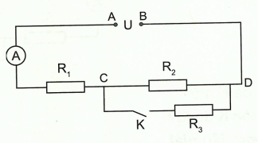  Ví dụ: Cho mạch điện như hình vẽ. Biết:  Tính số chỉ của ampe kế khi khóa K đóng.  Hướng dẫn giải  Bước 1: Khi K đóng ta vẽ lại được mạch như sau:  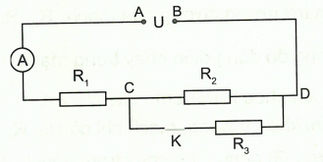  Bước 2: Khi K đóng có dòng điện đi qua nên mạch gồm  Bước 3: Điện trở tương đương của mạch:  Số chỉ ampe kế là cường độ dòng điện chạy trong mạch chính:
- Ví dụ mẫu
Ví dụ 1: Đặt một hiệu điện thế vào hai đầu đoạn mạch có sơ đồ như hình vẽ. Các điện trở . Tính số chỉ ampe kế trong hai trường hợp:  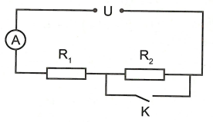  - Khóa K mở?  - Khóa K đóng?  Hướng dẫn giải  a. Khi khóa K mở, không có dòng điện chạy qua nhánh chứa khóa K nên mạch gồm hai điện trở và mắc nối tiếp. Ampe kế chỉ cường độ dòng điện chạy trong mạch.  Điện trở tương đương của mạch:  Cường độ dòng điện chạy trong mạch:  Vậy khi khóa K mở ampe kế chỉ 2A.  b. Khi khóa K đóng, mạch chỉ còn lại  Cường độ dòng điện chạy trong mạch:  Vậy khi khóa K đóng ampe kế chỉ 5A. |  | Giải thích: Khi khóa K đóng, mạch nhánh chứa khóa K được nối liền. Điện trở của nhánh này bằng 0 nên ở mạch chứa khóa K song song thì dòng điện chạy qua khóa K mà không chạy qua . Vai trò của bị loại bỏ (bị nối tắt). không tham gia vào mạch, mạch chỉ còn lại
Ví dụ 2: Cho mạch điện như hình vẽ. Biết  . Tính số chỉ của ampe kế trong hai trường hợp:  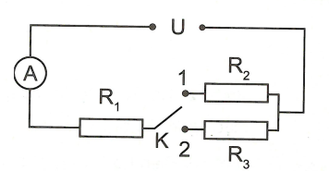  - Khóa K ở vị trí 1.  - Khóa K ở vị trí 2.  Hướng dẫn giải  a. Khóa K ở vị trí 1, điện trở không tham gia vào mạch. Mạch gồm hai điện trở và mắc nối tiếp.  Điện trở tương đương của mạch:  Cường độ dòng điện chạy trong mạch:  Vậy khi khóa K ở vị trí 1 ampe kế chỉ 3A.  b. Khóa K ở vị trí 2, điện trở không tham gia vào mạch. Mạch gồm hai điện trở và mắc nối tiếp.  Điện trở tương đương của mạch:  Cường độ dòng điện chạy trong mạch:  Vậy khi khóa K ở vị trí 2 ampe kế chỉ 2A. |  |  | Mẹo: Để biết khi chuyển khóa K, điện trở nào tham gia vào mạch, điện trở nào không, ta tưởng tượng hoặc vẽ chiều dòng điện chạy trong mạch. Dòng điện bị gián đoạn tại vị trí nào thì điện trở ở nhánh đó không tham gia vào mạch.
Ví dụ 3 (4.16 sách bài tập): Đặt một hiệu điện thế U vào hai đầu một đoạn mạch có sơ đồ như hình vẽ. Khi đóng công tắc K vào vị trí 1 thì ampe kế có số chỉ , khi chuyển công tắc này sang vị trí số 2 thì ampe kế có số chỉ là , còn khi chuyển K sang vị trí 3 thì ampe kế có số chỉ . Cho biết , hãy tính và ?
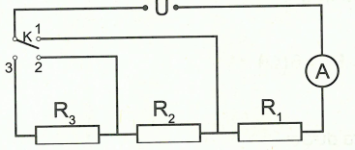

Hướng dẫn giải
Khi khóa K ở vị trí 1, dòng điện chạy qua các dây dẫn in đậm ở hình vẽ bên dưới đây. Ta thấy dòng điện chỉ chạy qua điện trở .
Cường độ dòng điện trong mạch:

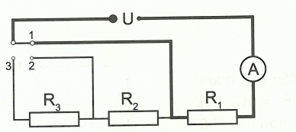

Khi khóa K ở vị trí 2, dòng điện chạy qua các dây dẫn in đậm ở hình vẽ bên dưới đây. Ta thấy dòng điện chạy qua hai điện trở và mắc nối tiếp.
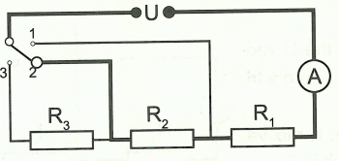

Điện trở tương đương của mạch:
Cường độ dòng điện trong mạch:
Khi khóa K ở vị trí 3, dòng điện chạy qua các dây dẫn in đậm ở hình vẽ bên dưới đây. Ta thấy dòng điện chạy qua ba điện trở và mắc nối tiếp.
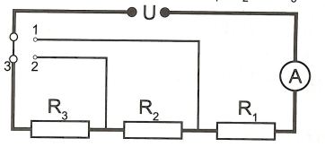

Điện trở tương đương của mạch:
Cường độ dòng điện trong mạch:
Chia vế với vế hai phương trình (1) và (2) ta được:
Chia vế với vế hai phương trình (1) và (3) ta được:
Vậy:
Bài tập tự luyện dạng 5
Câu 1: Đặt một hiệu điện thế U vào hai đầu một đoạn mạch có sơ đồ như hình vẽ. Biết . Hỏi số chỉ của ampe kế khi công tắc K đóng lớn hơn hay nhỏ hơn bao nhiêu lần so với khi công tắc K mở?  Câu 2 (4.15 sách bài tập): Đặt một hiệu điện thế U vào hai đầu đoạn mạch có sơ đồ như hình vẽ. Trong đó giá trị của các điện trở .  - Cho biết số chỉ của ampe kế khi công tắc K mở và khi K đóng hơn kém nhau 3 lần. Tính điện trở ?  - Cho biết . Số chỉ của ampe kế khi công tắc K mở là bao nhiêu? | 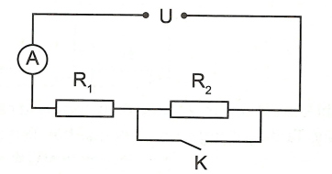  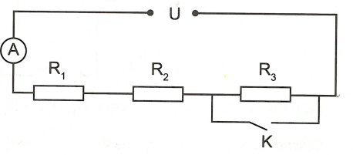
Lời giải chi tiết
Câu 1:
Khi K đóng: mạch chỉ chứa (1)
Khi K mở: mạch có (2)
Từ (1) và (2) và lớn hơn 3 lần
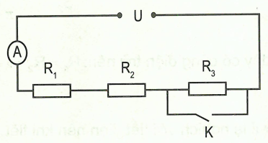
Câu 2(4.15 sách bài tập):
- Khi K mở: mạch gồm 3 điện trở và mắc nối tiếp.
(1)
(2)
Số chỉ của ampe kế khi công tắc K mở và khi công tắc K đóng hơn kém nhau 3 lần, lại có (3)
Từ (1), (2), (3)
- Số chỉ ampe kế khi K mở:

